Задание 1
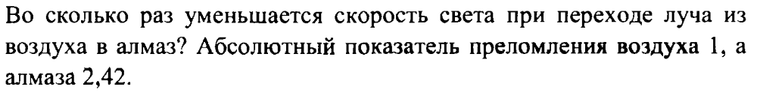
Задание 2
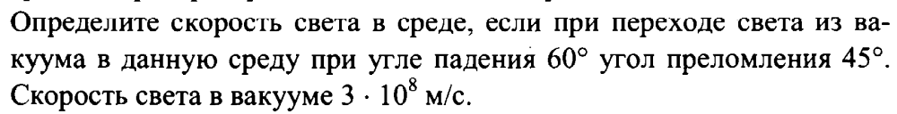
Задание 3
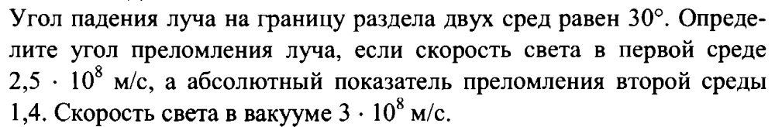
Задание 4
Луч света падает на плоскую границу раздела двух сред, проходя из среды 1 в среду 2. Скорость распространения света в среде 1 равна 2*10⁸ м/с, угол преломления луча равен 30°, показатель преломления среды 2 равен 1,45. Определите синус угла падения луча света. Ответ округлите до сотых долей.

